题目：给定两个数和运算符合，得到结果

分析：

1. 各种运算符号单做一个类，便于扩展，比如需要再添加一个运算符
2. 每个运算符类继承一个基本的运算类
3. 工厂类根据给定的运算符，生成相应的运算符类
4. 体现面向对象的继承、封装、多态的特性。

## UML:

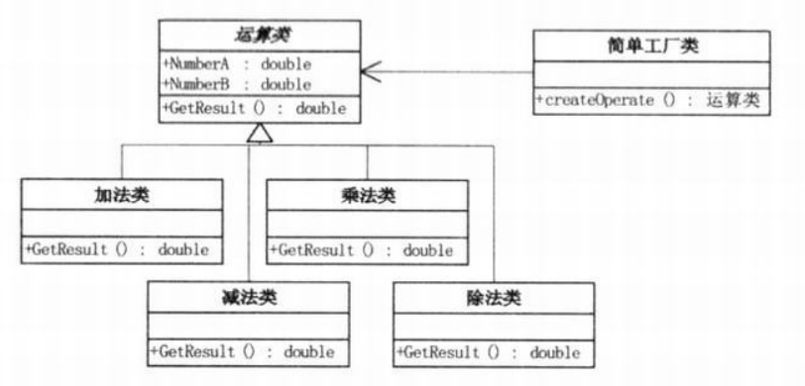

目的：简单工厂模式主要解决对象的创建问题，其能够产生的对象选择性比较固定。